## 一、修复系统内因点击“详情”等按钮触发新页面窗口，造成误操作的修复内容

查询到新内共有课题备案、拨款、报销的申请及审批所点击的“新增”、“详情”、“处理”按钮会触发弹出新页面。

现针对以上页面实现页面直接跳转，不再弹出新页窗口，并禁止多次提交的bug，下面是详细修改的地方说明。

#### 1、课题备案页面

前台控制：

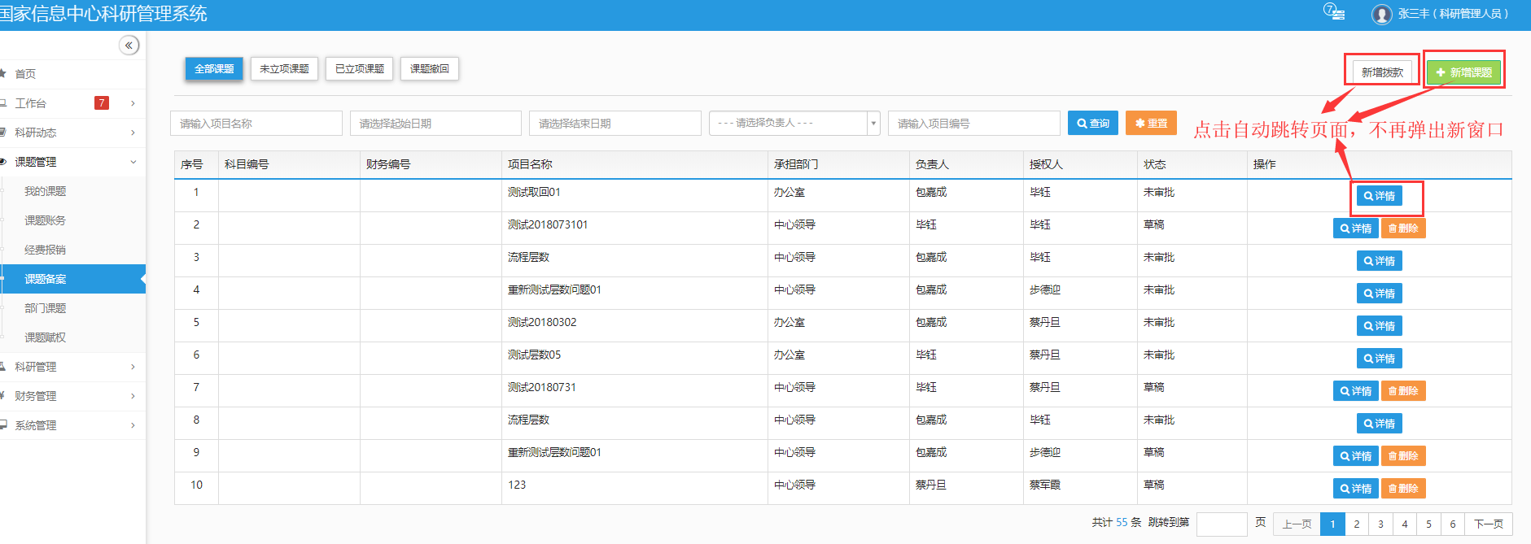

后台控制：

新增课题和从详情进入，想要提交审批时

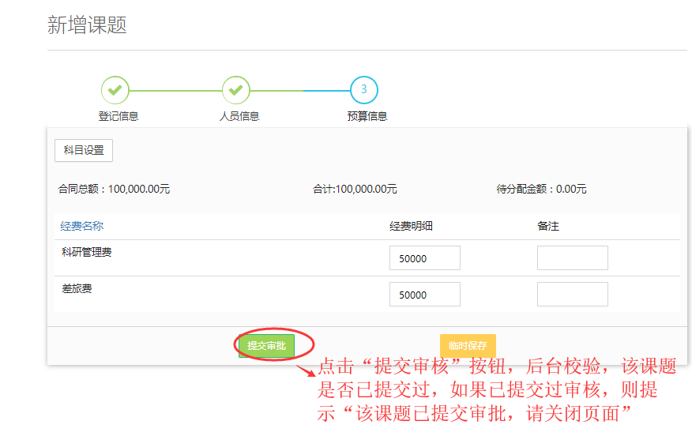

#### 2、科研审批页面

前台处理：

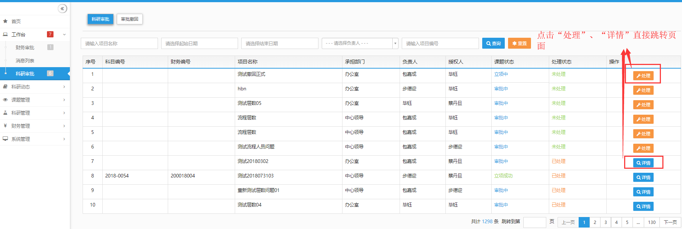

后台处理：备案审批

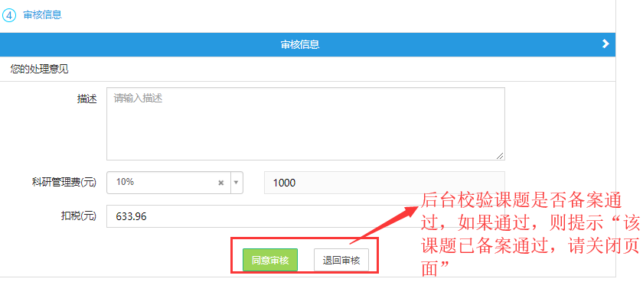

后台处理：立项审批

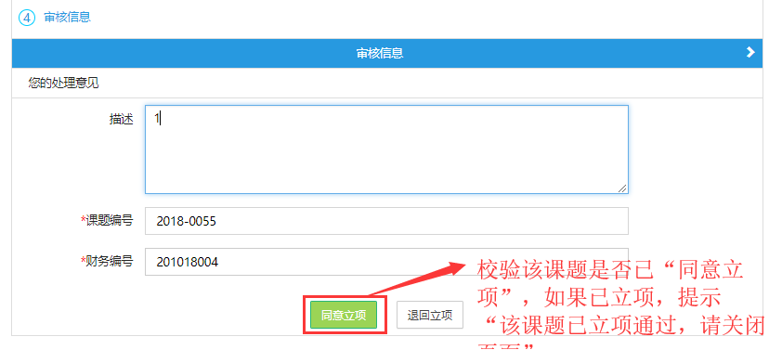

#### 3、经费报销页面

前台处理

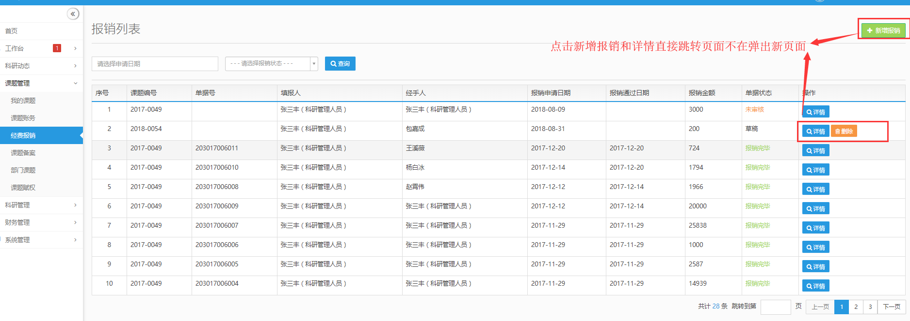

后台处理：

提交审批后，校验当前报销是否提交，如已提交，则提示“该报销单已经提交，请关闭页面”

#### 4、财务审核页面

前台处理：

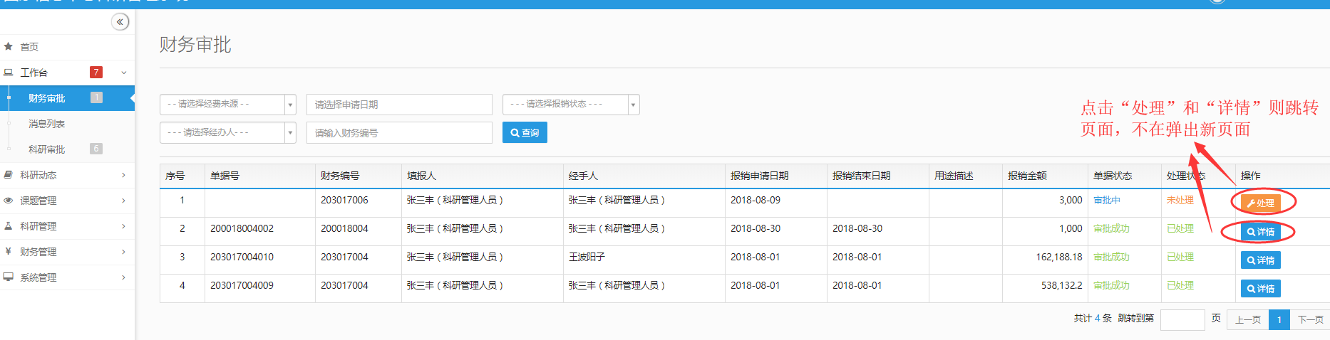

后台处理：

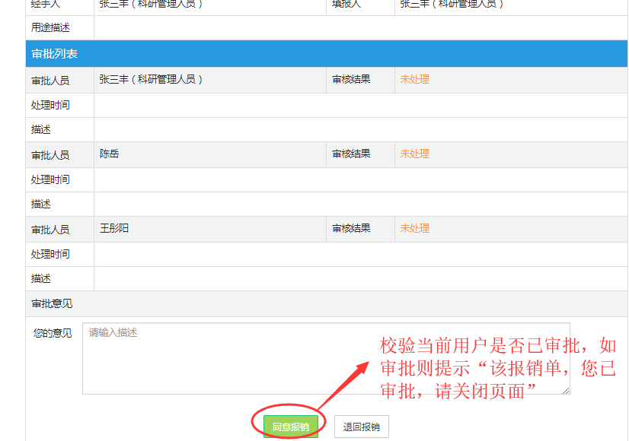

## 二、关于报销单提交的方式修改

需求：原先报销单弹出的“报销预览页”页面，有“打印”和“提交审核”两个按钮，有时用户容易点击打印完就关闭页面，忘记提交报销单审批。

**改进：将两个按钮“打印”和“提交审核”合并成一个按钮“提交审核并打印”，点击后同时触发“报销审批”流程和打印详情页面**。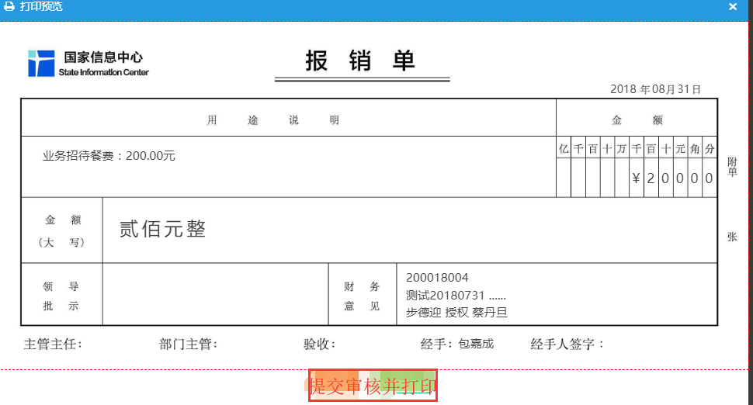

图2-1报销预览页

**如果流程提交正常，则页面由报销预览页面跳转到经费报销列表页**



图2-2经费报销页

**同时，触发弹出“打印详情页”，位置覆盖在经费报销页面之前。由用户选择是否打印。**

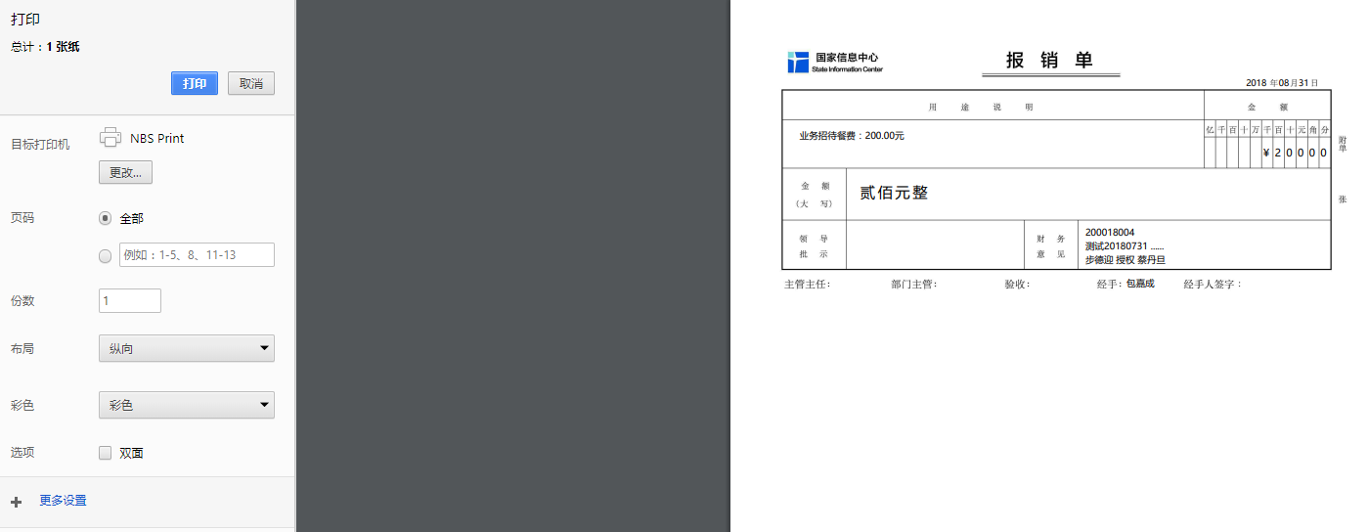

图2-3打印详情页

**在打印详情页面**

**点击“打印”按钮则打印报销单关闭打印页面，展示“经费报销列表”**

**点击“取消”按钮则直接关闭打印页面**